Bac S – Sujet de SVT – Session 2017 – Pondichéry

1ère PARTIE : (8 points)

LE DOMAINE CONTINENTAL ET SA DYNAMIQUE

Ophiolites et chaînes de montagnes

Parmi les nombreux indices géologiques permettant de reconstituer la formation d’une chaîne de montagnes, les ophiolites sont des lambeaux de lithosphère océanique que l’on peut retrouver parfois à plus de 3000m d’altitude.
En vous appuyant sur l’interprétation d’indices géologiques, reconstituer un scénario de la formation d’une chaîne de montagnes expliquant la présence d’ophiolites.

Votre exposé comportera une introduction, un développement structuré, une conclusion et sera illustré d’un ou plusieurs schéma(s).

2ème PARTIE – Exercice 1 (3 points)

GÉNÉTIQUE ET ÉVOLUTION

Le cri du rhinolophe de Mehely

Une espèce de chauve-souris européenne, le rhinolophe de Mehely (Rhinolophus Mehelyi) , présente la particularité de pousser des cris de très haute fréquence c’est-à-dire extrêmement aigus, par rapport aux autres espèces de chauve-souris.

On cherche à comprendre comment l’évolution a pu conduire à la très haute fréquence des cris du rhinolophe de Mehely.

Cocher la bonne réponse dans chaque série de propositions du QCM et rendre la fiche-réponse avec la copie.

Document 1 : les cris des chauves-souris

Les chauves-souris émettent des cris aigus dont l’écho leur permet de se situer dans leur environnement et de localiser avec précision les insectes qu’elles chassent. C’est ce que l’on appelle l’écholocalisation.
Plus les cris sont aigus, plus ils sont atténués au cours de leur propagation dans l’air et, par conséquent, moins ils portent loin dans le milieu. La haute fréquence des cris du rhinolophe de Mehely diminue donc l’efficacité de son écholocalisation ce qui réduit l’efficacité de la chasse des insectes.
On sait aussi que la fréquence des cris des chauves-souris est un caractère héréditaire.

Document 2 : comportement de femelles de rhinolophes de Mehely confrontées à des cris de différentes fréquences

Les femelles utilisées sont placées tour à tour face à deux compartiments contenant chacun une enceinte qui diffuse des cris de rhinolophes de Mehely mâles. On note vers quel compartiment la femelle testée se dirige lorsqu’elle entend les cris.
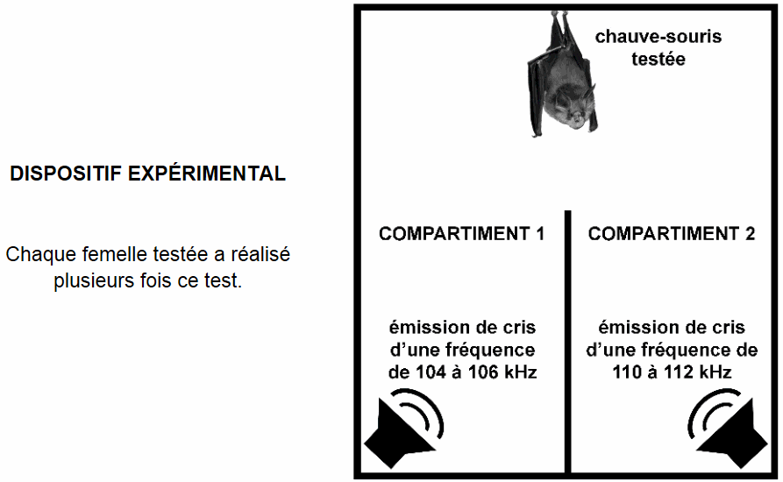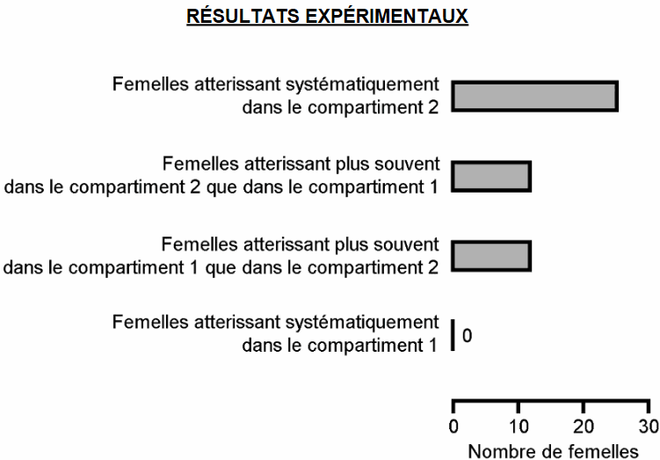

D’après S. J. Puechmaille et al.,PlosOne, 2014

Document 3 : degré de parenté entre 28 rhinolophes de Mehely mâles et les autres membres de leur colonie, en fonction de la fréquence des cris de ces mâles

Les rhinolophes de Mehely vivent généralement en colonie de plusieurs centaines d’individus. On prélève l’ADN des individus d’une colonie et, par comparaison, on évalue le degré de parenté entre 28 mâles de la colonie et les autres membres de ce groupe.
Un fort degré de parenté entre un mâle et les autres membres de la colonie indique que ce mâle a eu beaucoup de descendants.
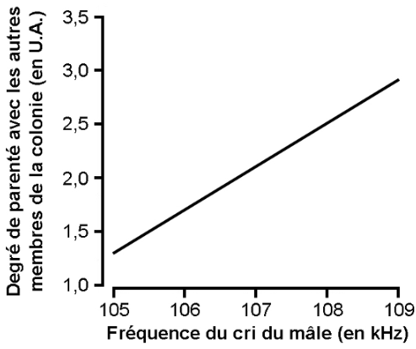
U.A. : unité arbitraire
D’après S. J. Puechmaille et al.,PlosOne, 2014

Fiche-réponse à rendre avec la copie
QCM

Cocher la réponse exacte pour chaque proposition

1. Les résultats expérimentaux présentés dans le document 2 indiquent que les femelles testées atterrissent :
□ davantage dans le compartiment 1.
□ davantage dans le compartiment 2.
□ indifféremment dans chacun des deux compartiments.
□ exclusivement dans le compartiment 2.

2. Les résultats de l’expérience présentée dans le document 2 indiquent que :
□ les rhinolophes de Mehely mâles sont attirés par les rhinolophes de Mehely femelles émettant les cris les moins aigus.
□ les rhinolophes de Mehely mâles sont attirés par les rhinolophes de Mehely femelles émettant les cris les plus aigus.
□ les rhinolophes de Mehely femelles sont attirés par les rhinolophes de Mehely mâles émettant les cris les moins aigus.
□ les rhinolophes de Mehely femelles sont attirés par les rhinolophes de Mehely mâles émettant les cris les plus aigus.

3. Le graphique du document 3 indique que :
□ plus un mâle émet un cri aigu plus son degré de parenté avec les autres membres de la colonie est fort.
□ plus un mâle émet un cri aigu plus son degré de parenté avec les autres membres de la colonie est faible.
□ moins un mâle émet un cri aigu plus son degré de parenté avec les autres membres de la colonie est faible.
□ la fréquence du cri d’un mâle est indépendante du degré de parenté avec les autres membres de la colonie.

4. La mise en relation des documents 2 et 3 indique que les mâles avec un cri à :
□ haute fréquence sont davantage choisis comme partenaire de reproduction par les femelles ce qui leur confère une faible descendance.
□ haute fréquence sont davantage choisis comme partenaire de reproduction par les femelles ce qui leur confère une descendance nombreuse.
□ basse fréquence sont davantage choisis comme partenaire de reproduction par les femelles ce qui leur confère une faible descendance.
□ basse fréquence sont davantage choisis comme partenaire de reproduction par les femelles ce qui leur confère une descendance nombreuse.
5. D’après le document 1, le cri à haute fréquence des rhinolophes de Mehely est un caractère :
□ appris par les jeunes rhinolophes de Mehely parce qu’il favorise la chasse des insectes.
□ appris par les jeunes rhinolophes de Mehely bien qu’il soit défavorable à la chasse des insectes.
□ déterminé génétiquement et favorable à la chasse des insectes.
□ déterminé génétiquement et défavorable à la chasse des insectes.

6. La persistance d’un cri à haute fréquence de génération en génération chez les rhinolophes de Mehely résulte :
□ d’un phénomène d’apprentissage.
□ d’une hybridation.
□ d’un phénomène de sélection naturelle.
□ d’un phénomène de dérive génétique.

2ème PARTIE – Exercice 2 (Enseignement Obligatoire). 5 points

GÉNÉTIQUE ET ÉVOLUTION

Une nouvelle espèce d’hominidé : l’Homo naledi

En octobre 2013, une équipe de scientifiques américains a découvert dans une grotte d’Afrique du Sud plus de 1500 ossements fossilisés appartenant à une quinzaine de grands primates. Selon Lee Berger, le responsable de cette équipe, il s’agit d’une nouvelle espèce du genre Homo, baptisée Homo naledi.
Mais, tous les spécialistes n’approuvent pas cette classification. C’est le cas du paléontologue français Yves Coppens qui déclarait en 2015, dans les colonnes du journal Le Monde : « L’Homo en question n’est, bien sûr, pas un Homo (…) mais un australopithèque de plus ».

À l’aide de l’exploitation des documents mise en relation avec vos connaissances, montrer que la place d’Homo naledi est encore discutable dans
le genre Homo.

Votre réponse intégrera le tableau comparatif donné en annexe, que les scientifiques ont commencé à remplir à partir de l’analyse des ossements retrouvés d’Homo naledi, et que vous complèterez.

Document 1 : comparaison du diamètre de la première molaire d’Homo naledi avec celui d’autres espèces fossiles
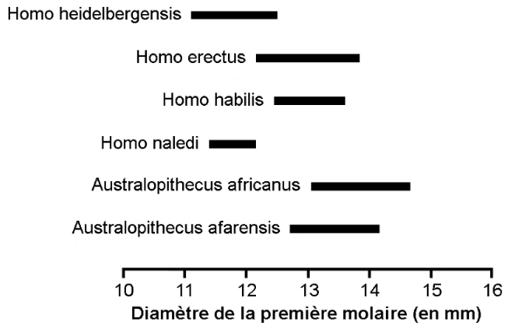

D’après L. Berger et al.,eLife, 2015

Document 2 : comparaison du volume de l’encéphale d’Homo naledi avec celui d’autres espèces fossiles
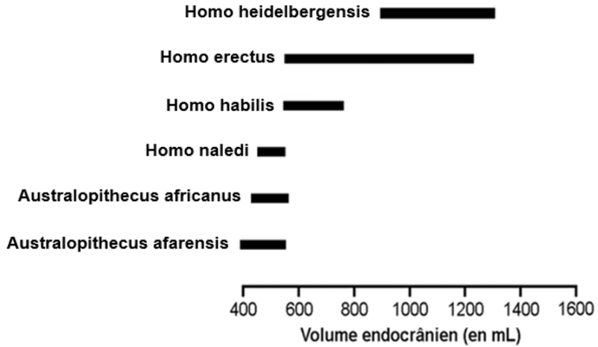
D’après L. Berger et al.,eLife, 2015

Document 3 : quelques caractéristiques des os de la jambe d’Homo naledi

Document 3.a : vue antérieure de la partie supérieure du fémur d’un Homo naledi,comparée à celle de deux autres espèces
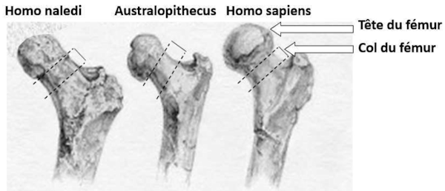

D’après le site http://pourlascience.fr

Pour comparer cette partie supérieure du fémur, les scientifiques utilisent deux critères :
– la tête du fémur qui peut être réduite ou élargie,
– le col du fémur qui peut être court ou long.

Document 3.b : longueur maximale du tibia d’Homo naledi,comparée à celle d’autres primates
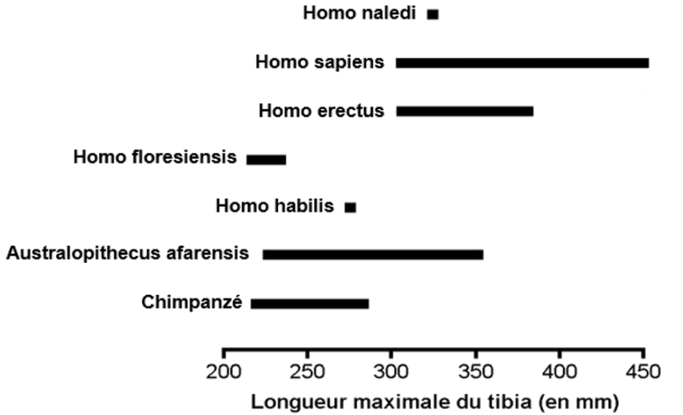
D’après L. Berger et al.,eLife, 2015

Document 4 : pied d’Homo naledi, comparé à celui d’autres primates

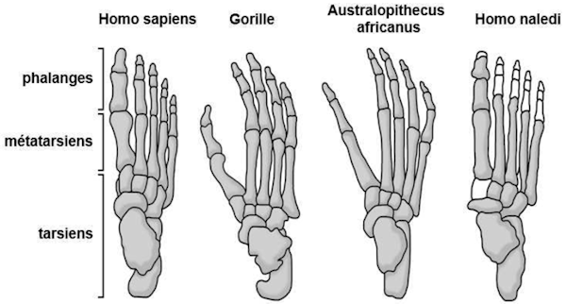

D’après L. Berger et al.,eLife, 2015 et le site http:// evolution-biologique.org

Chez Homo naledi, les os représentés en blanc n’ont pas été retrouvés.
Chez le gorille :
– le premier métatarsien s’écarte des autres, il s’agit d’une adaptation au grimper arboricole.
– les tarsiens représentent à peine 1/3 de la longueur du pied contre 1/2 chez Homo sapiens.
Chez Homo sapiens le fait que les tarsiens représentent la moitié de la longueur du pied rend ce dernier rigide ce qui confère une aptitude à la course.

D’après L. Berger et al.,eLife, 2015 et http:// evolution-biologique.org

Document 5 : comparaison de l’arcade dentaire de la mandibule inférieure d’Homo naledi avec celle de trois primates

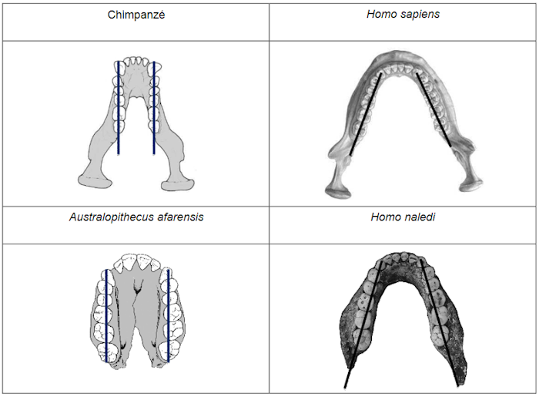

D’après le site http://elifesciences.org

Les lignes tracées sur les arcades dentaires représentent le positionnement des dents (de la canine à la dernière molaire), sur la mandibule inférieure. La comparaison de l’arcade dentaire se réalise en fonction de ce critère. Ainsi, les dents sont positionnées soit sur des droites parallèles, soit sur des droites divergentes (de degré variable).

Document 6 : l’importance de la datation d’Homo naledi

Les fossiles d’Homo naledi n’ont pas encore pu être datés. Or, cette datation pourrait s’avérer déterminante pour la classification.

En effet, si tous les paléontologues s’accordent à dire que cette nouvelle espèce n’appartient pas au genre Paranthropus, ils hésitent toujours entre le genre Australopithecus et le genre Homo.

La frise ci-dessous indique les périodes d’existences des principales espèces de chacun de ces trois genres.
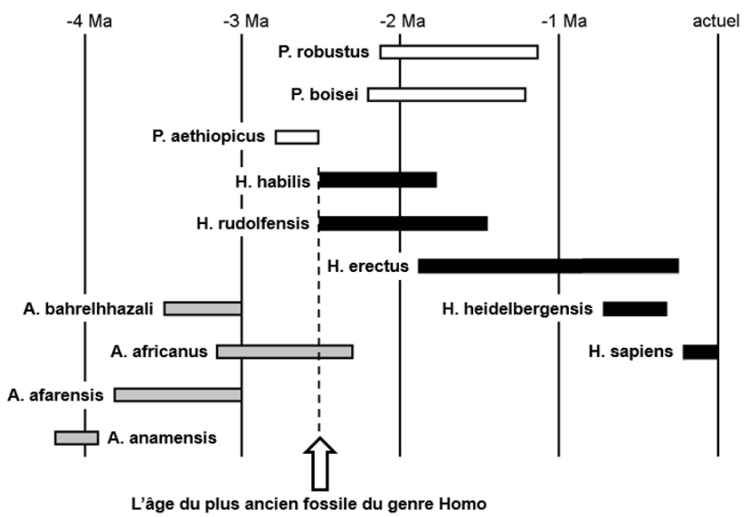
P = genre Paranthropus
H = genre Homo
A = genre Australopithecus
D’après La Recherche , hors-série mars-avril 2016

Annexe à compléter et à joindre à la copie : tableau réalisé par les scientifiques, à partir de l’analyse de quelques caractères issus des ossements d’Homo naledi.

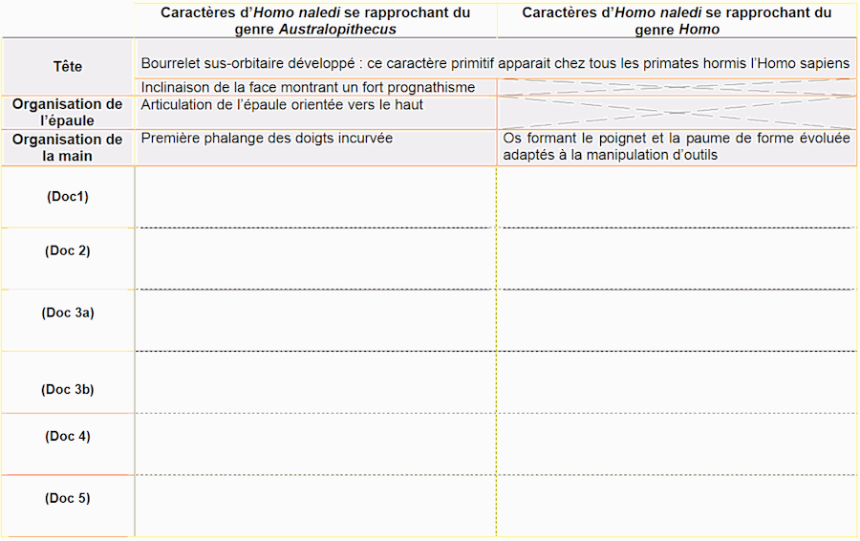

2ème PARTIE – Exercice 2 (Enseignement de spécialité). 5 points.

ÉNERGIE ET CELLULE VIVANTE

Un champ de luzerne parasitée par la cuscute

La cuscute (Cuscuta campestris) est une plante qui parasite des espèces végétales cultivées parmi lesquelles figure la luzerne (Medicago sativa).

Dessin d’une cuscute fixée sur un plant de luzerne
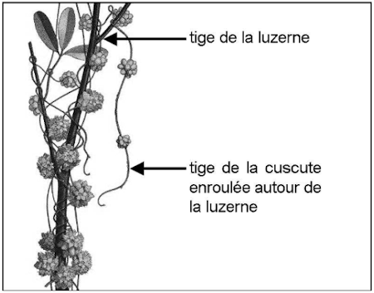
D’après Bernard Langellier

Sa présence dans un champ de luzerne en réduit le rendement. Pour se débarrasser de cette plante envahissante, un agriculteur utilise un herbicide : l’amitrole, sur son champ de luzerne. Ce traitement a éliminé une grande partie de la luzerne mais a épargné la cuscute.

À l’aide de l’exploitation des documents proposés et de vos connaissances, identifier le métabolisme particulier de la cuscute puis expliquer en quoi l’herbicide utilisé n’est pas adapté à la lutte contre ce parasite.

Document 1 : résultats de chromatographies

Principe de la chromatographie : on écrase un végétal afin de récupérer une goutte de solution. On dépose cette goutte sur une bande de papier à chromatographie dont on plonge l’extrémité dans un solvant. Le solvant monte alors par capillarité le long de la bande de papier, entraînant avec lui les différents pigments solubles dans le solvant. Au cours de cette migration, les différents pigments se séparent en fonction de leur degré de solubilité dans le solvant et de leur affinité pour le papier à chromatographie.
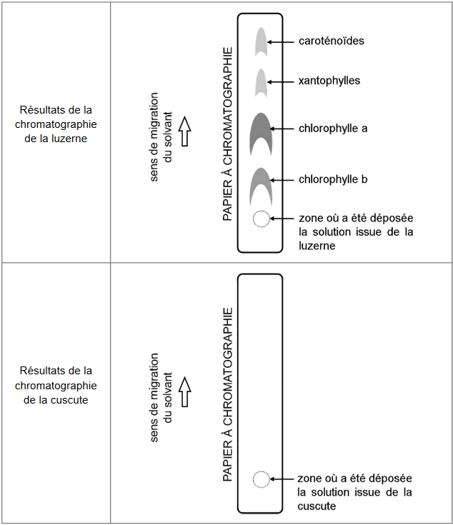

Document 2 : expérience de transfert de radioactivité

La cuscute possède de petits suçoirs qui lui permettent de prélever la sève de son hôte.

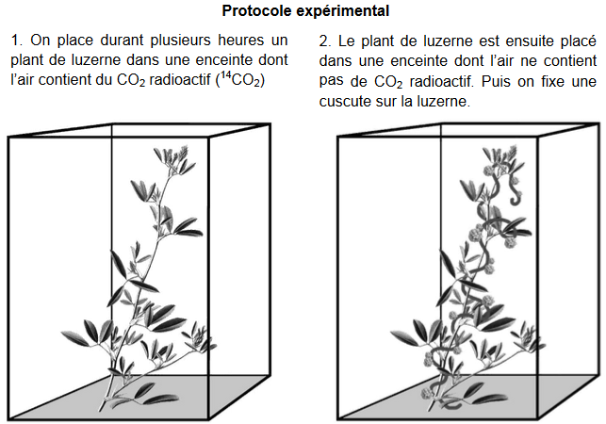
On évalue alors, à intervalles réguliers, la concentration de sucres radioactifs dans la cuscute fixée à la luzerne.
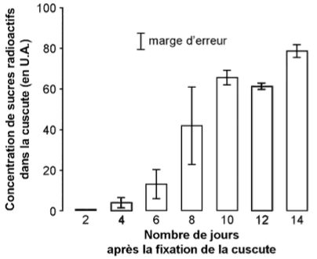
U.A. : unité arbitraire

D’après M. Birschwilks et al.,Journal of Experimental Botany, 2006

Document 3 : mesure des échanges gazeux chez la cuscute

Quelques tiges de cuscute sont détachées de la luzerne et introduites dans une cuve hermétiquement fermée reliée à un dispositif ExAO. On mesure les variations de la teneur en CO₂ et en O₂ de l’air de la cuve.
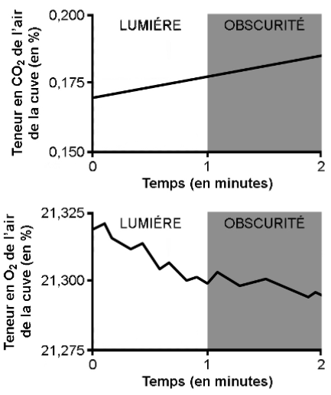

Document 4 : effets d’un herbicide, l’amitrole

Document 4.a : action de l’amitrole sur la photosynthèse de plants de blé

On mesure l’activité photosynthétique chez des plants de blé 2h après un traitement à l’amitrole et chez des plants témoins non traités. Pendant tout la durée de l’expérience, les plants sont maintenus à la lumière.

Le blé a un métabolisme équivalent à celui de la luzerne.
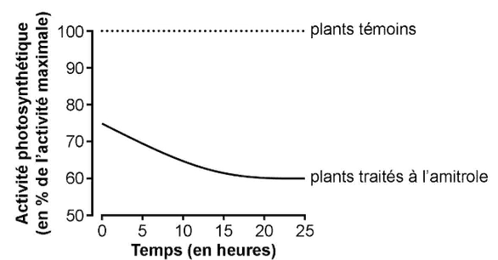
D’après The physiology and biochemistry of herbicides, éd. Academic Press, 1964

Document 4.b : culture de grains de blé germés sur du papier filtre imprégné d’amitrole à différentes concentrations

On mesure la taille et la concentration en chlorophylles de jeunes plants de blé douze jours après leur mise en culture.

Concentration en amitrole  (en mol.L⁻¹ ) | Taille des jeunes plants  (en mm) | Quantité de chlorophylles  par plan (en µg)
0 = témoins | 105,5 | 56,6
4.10⁻⁵ | 77,5 | 7,3
2.10⁻⁴ | 38,3 | 1,7

D’après The physiology and biochemistry of herbicides, éd. Academic Press, 1964

